**关于征集2017年美国加州大学东湾分校**

**暑期语言文化交流团的通知**

**全体同学：**

       现开始征集2017年美国加州大学东湾分校暑期语言文化交流团成员，请我校同学积极报名。具体情况如下：

**一、校内初审材料**

交换生申请表、成绩单（加盖公章）、推荐信（推荐老师签名并加盖学院公章）、获奖证书等。

**二、名额及申请条件**

名额不限，有意向者均予推荐，。

**三、报名时间**

申请报名的同学请将初审资料于4月10日（周一）下午报送国际合作交流处（力行楼201房间）。

**四、联系方式**

联系人：王老师 ；张老师 电话：3987045；3987006

**附件：**2017年美国加州大学东湾分校暑期语言文化交流团项目介绍及申请细则

国际合作交流处

2017年3月24日

**附件：**

**2017美国加州大学东湾分校暑期语言文化交流团（三周）**

**美国加州州立大学东湾分校（California State University-East Bay），**建于1957年，美国西部地区最佳大学排名58名。加州州立大学东湾分校 California State University East Bay 是加州州立大学23个校区中少数位于硅谷区的校区,以计算机,理工及商学最强。学校位于旧金山海湾东岸的Hayward，俯瞰旧金山著名的湾区，风景优美，离海滩仅有三十分钟的路程。学校周围是高档住宅区，给学生安全如家的温馨环境，当地有优美的林园建筑及多元化的艺术团体，全市约有15万人口，有着西班牙风味的小城市，同时具有前往世界级大城市的便利。方便的湾区快速铁路更为喜欢到处游览、学习各种文化的同学提供了去旧金山、Berkeley、以及硅谷等地的交通工具

**美国加州大学暑期英语文化交流项目**是由美国加州州立大学东湾分校主办的文化交流访问团，意在帮助中国学生了解美国课堂环境，语言和文化氛围，以及学生留学和家长了解美国教育和文化体制。 该项目在美国大使馆得到认证，每年约有40位学生和老师顺利通过美国签证（B类十年旅游签证）参加该访问团。全团主要行程主要包括加州州立大学东湾分校（旧金山校区）英语文化课程，校内体育活动，校内文化交流活动，斯坦福大学交流活动，加州大学伯克利交流活动，旧金山周边旅游景点旅游，购物等。全部课程结束后，加州州立大学东湾分校将颁发毕业证书。在完成课程后，访问团将赴洛杉矶 参观美国著名的迪士尼乐园和环球影城。从洛杉矶返回中国。

**课程安排**

第一周

|  |  |  |  |  |  |  |  |
| --- | --- | --- | --- | --- | --- | --- | --- |
|  | **内容** | | | | | | |
| **时间** | **星期一** | **星期二** | **星期三** | **星期四** | **星期五** | **星期六** | **星期日** |
| **8:00** | 到达日 | 校园早餐 | 校园早餐 | 校园早餐 | 校园早餐 | 校园早餐 | 校园早餐 |
| **9:00**  **---**  **11:30** | 美国文化 | 交流英语 | 美国文化 | 交流英语 | 抵达硅谷，参观世界著名企业，比如：Google,Facebook,苹果公司等 | 在老师的带领下游览旧金山，体验旧金山当地居民的风土人情 |
| **12:00** | 校园午餐 | 校园午餐 | 校园午餐 | 校园午餐 |
| **13:00**  **---**  **17:30** | 市区Hayward参观 | 参观世界名校加州大学伯克利分校 | 参观海沃德市主要景观：市政厅、邮局、体验美国电影院 | 参观旧金山文化艺术宫和金门大桥 |
| 接机 |
| 欢迎晚餐 |
| **18:00** | 校园晚餐 | 校园晚餐 | 校园晚餐 | 校园晚餐 | 校园晚餐 | 校园晚餐 |

第二周

|  |  |  |  |  |  |  |  |
| --- | --- | --- | --- | --- | --- | --- | --- |
|  | **内容** | | | | | | |
| **时间** | **星期一** | **星期二** | **星期三** | **星期四** | **星期五** | **星期六** | **星期日** |
| **8:00** | 校园早餐 | 校园早餐 | 校园早餐 | 校园早餐 | 校园早餐 | 校园早餐 | 校园早餐 |
| **9:00**  **---**  **11:30** | 交流英语 | 美国文化 | 交流英语 | 美国文化 | 交流英语 | 全球视野峰会 | 团员个人展示 |
| 全球视野峰会 |
| 全球视野峰会 | 特别午餐 |
| **12:00** | 校园午餐 | 校园午餐 | 校园午餐 | 校园午餐 | 校园午餐 | 午餐 |
| **13:00**  **---**  **17:30** | 演讲训练课 | 参观渔人码头、海滨港口 | 校内活动（体育运动、手工制作） | 演讲比赛 | 参观旧金山艺术博物馆和当地葡萄酒庄园 | 结业典礼 | 授予证书 |
|  | 送机，搭乘飞往洛杉矶的航班 |
| **18:00** | 校园晚餐 | 校园晚餐 | 校园晚餐 | 校园晚餐 | 校园晚餐 | 校园晚餐 |

第三周

|  |  |  |  |  |  |
| --- | --- | --- | --- | --- | --- |
| **内容（在洛杉矶）** | | | | | |
| **时间** | **星期一** | **星期二** | **星期三** | **星期四** | **星期五** |
| **9:00** | 早餐 | 早餐 | 早餐 | 送机，  飞机上 | 抵达国内，回到温暖的家 |
| **10:00**  **---**  **17:30** | 参观环球影城,参观电影的制作，解开特技镜头之谜，回顾经典影片的精彩片段 | 参观迪斯尼乐园，迪斯尼乐园有八个[主题公园](http://baike.baidu.com/view/414253.htm)。感受[中央大街](http://baike.baidu.com/view/3471.htm)上有优雅的老式马车、古色古香的店铺和餐厅茶室等 | 洛杉矶市区参观，比如：比佛利山庄、圣莫妮卡海滩等 |
| **18:00** | 晚餐 | 晚餐 | 晚餐 |  |

**时 间：**2017年7月24日——8月12日，共计20天

**团 费：**3300美金/人，折合人民币22800，含在美期间的学习、餐饮、住宿、交通及境外保险；

**费用不含：**1、个人消费；2、托运行李的超重费；3、签证费：人民币：1200元；4、国际间的往返机票（签证通过后，由项目方统一购买，具体价格根据实时价格计算）。

**往届团员留影**

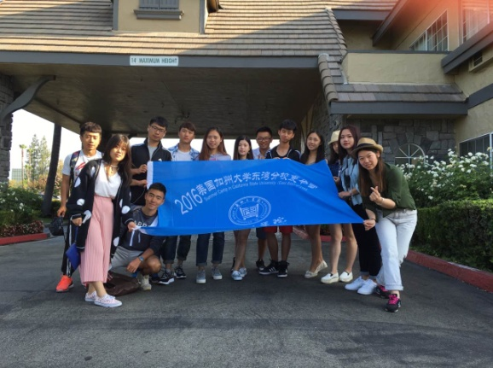 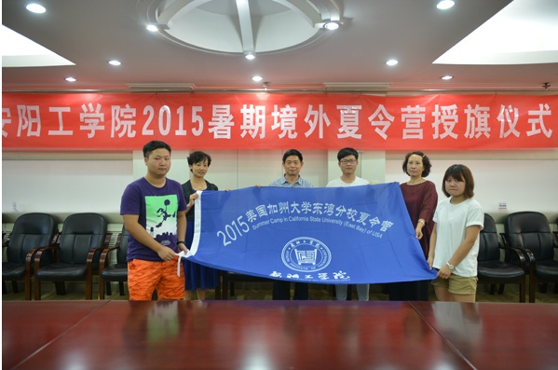

**学生学习交流场景**

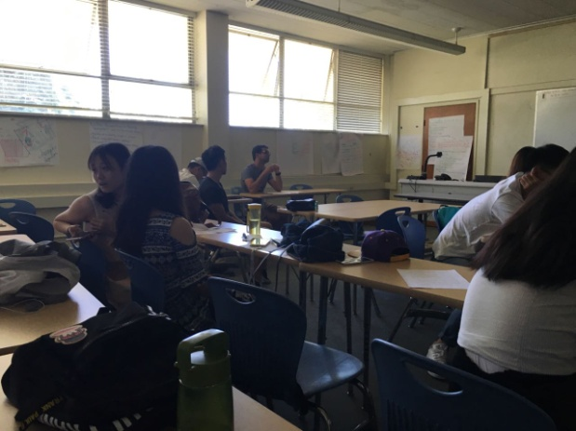 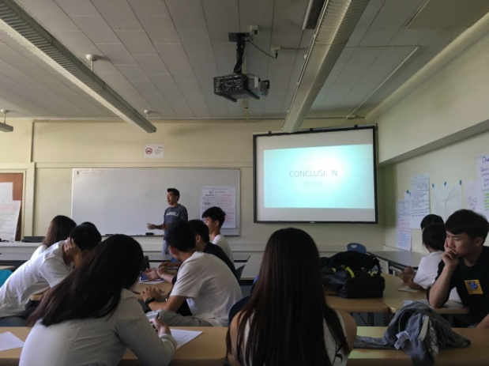

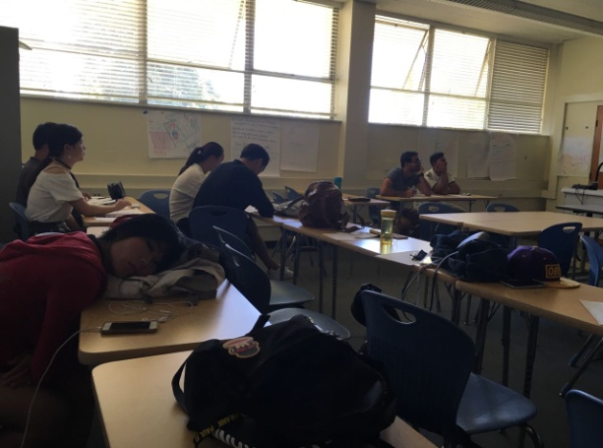 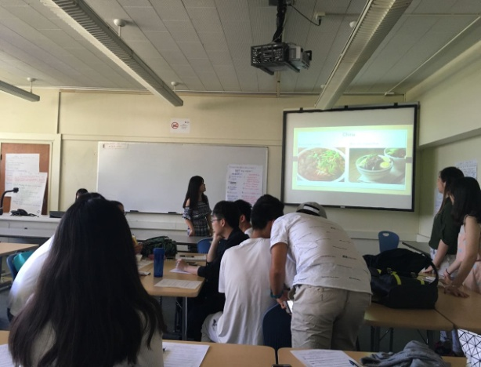

**校内活动**

参加该项目的国际学生一起活动，比如：手工制作、消防演习、篮球比赛、游泳比赛等相关活动，增强学生的团队精神和团队意识

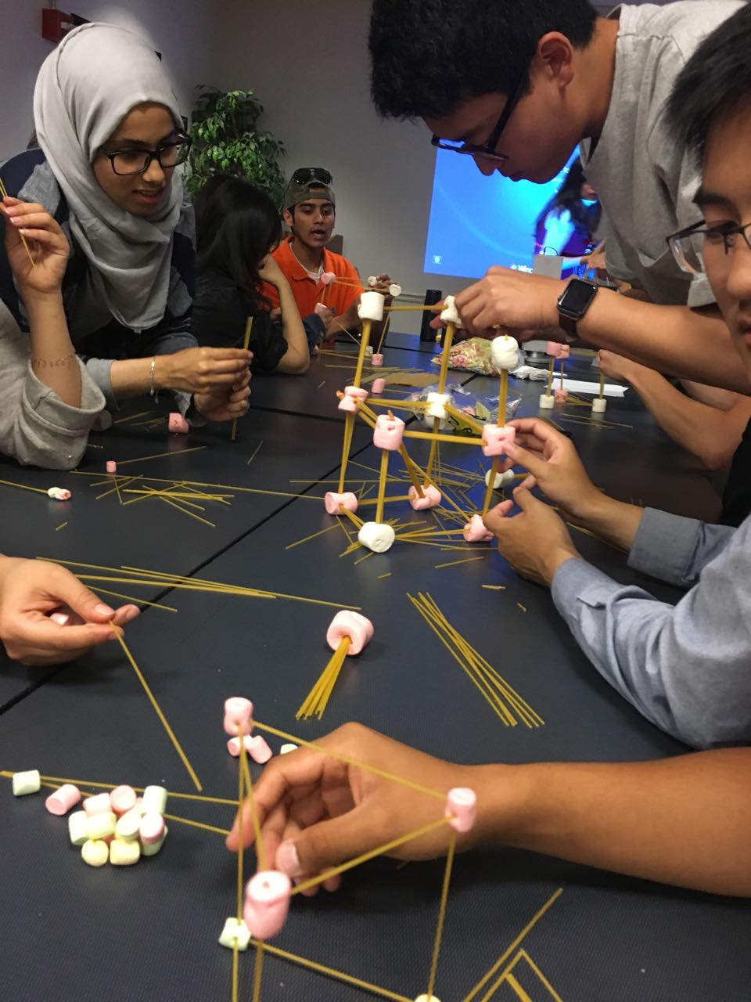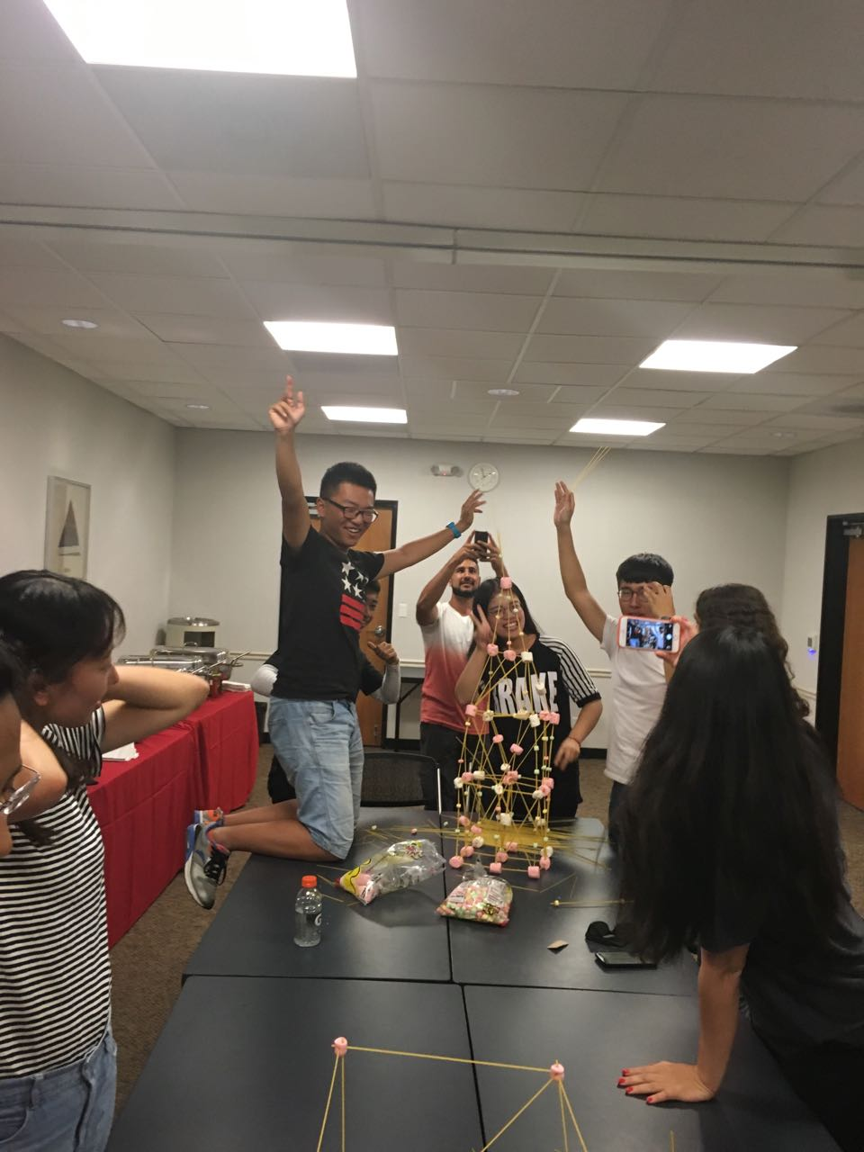

**外出参观时所乘的校车**

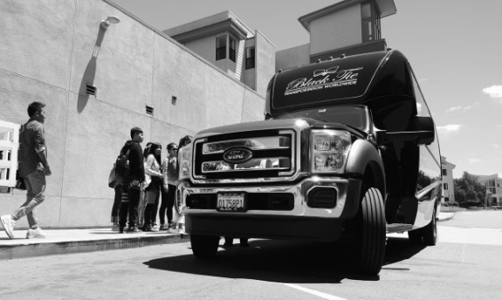 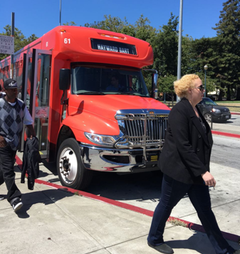

**参观世界名校：加州大学伯克利校区、斯坦福，领略名校风采：了解最前沿的学科、与全球顶尖人才交流，每次学生返回后都有很大的触动和感受**

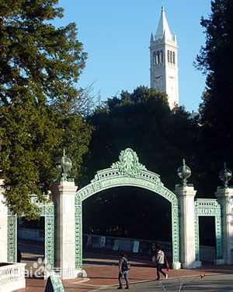 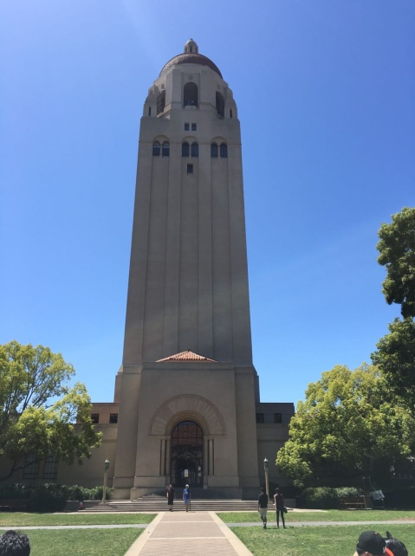

**游览旧金山艺术宫和金门大桥**

Place of Fine Arts旧金山艺术宫

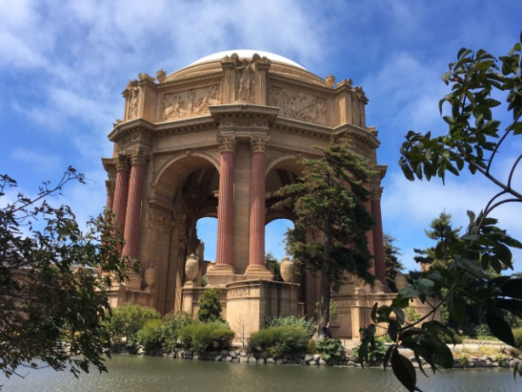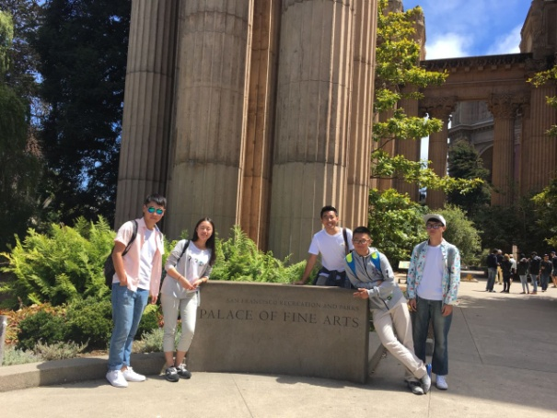

**金门大桥、渔人码头**

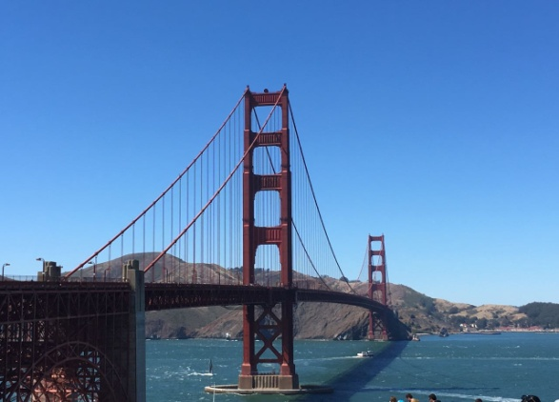 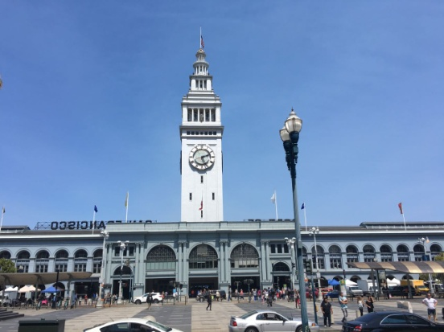

**旧金山市区游览，了解当地的风俗人情**

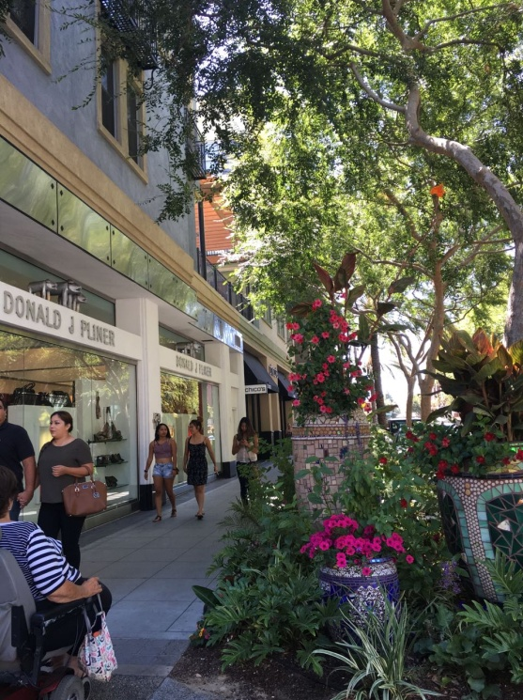 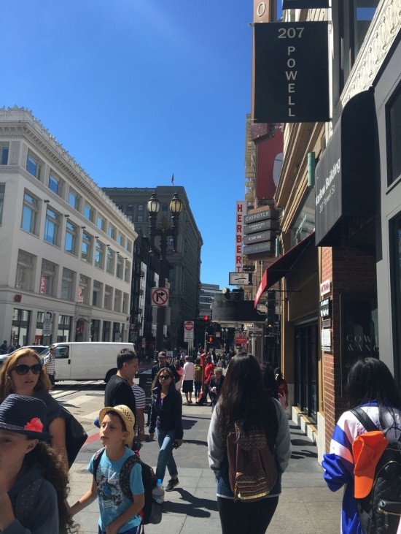

**参观世界著名企业**：了解企业需求，结合实践巩固自己的专业知识，明确自己未来的职业发展方向

Google总部 Facebook总部

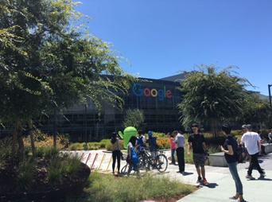 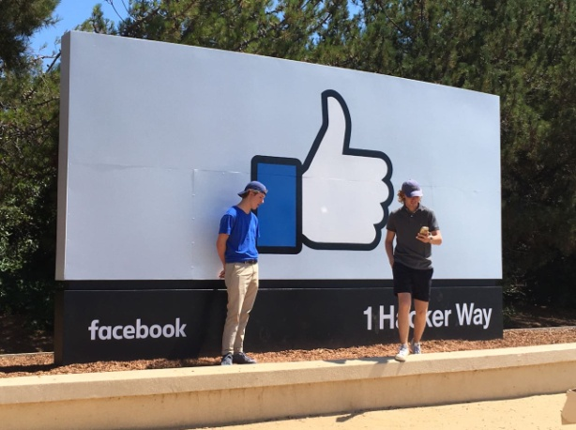

**课程结业，学生答辩、发放证书**

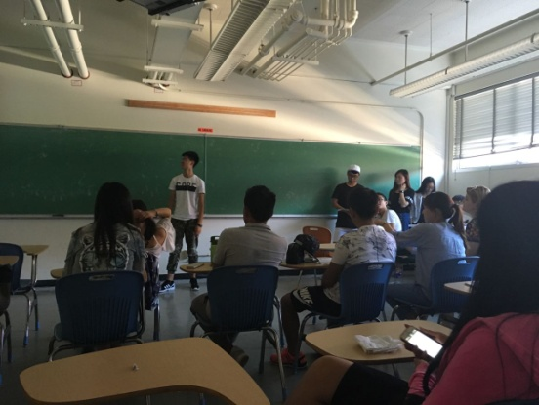 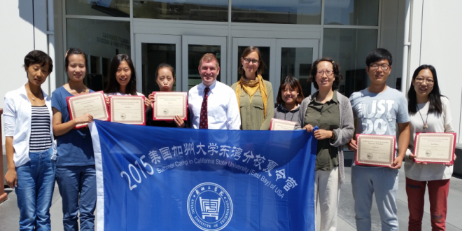

**洛杉矶愉快之旅：环球影城**

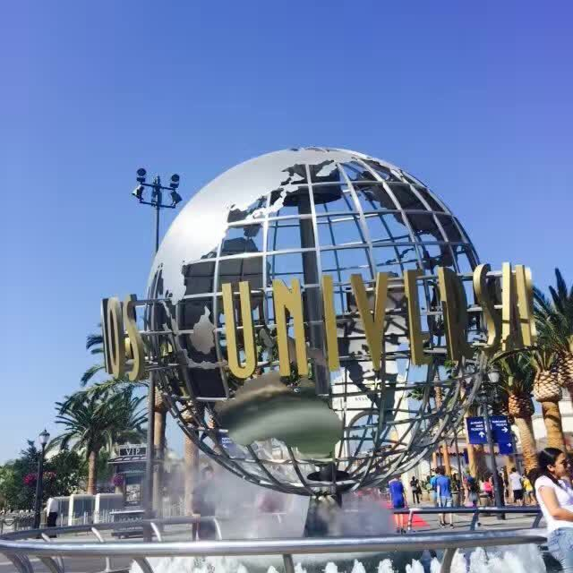 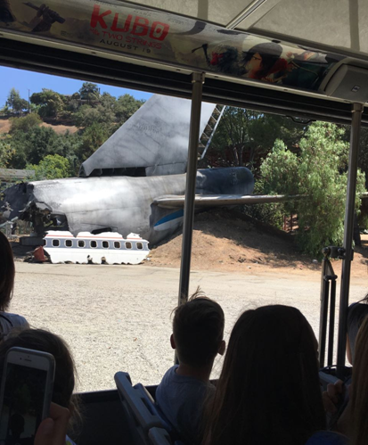

迪士尼游乐园。

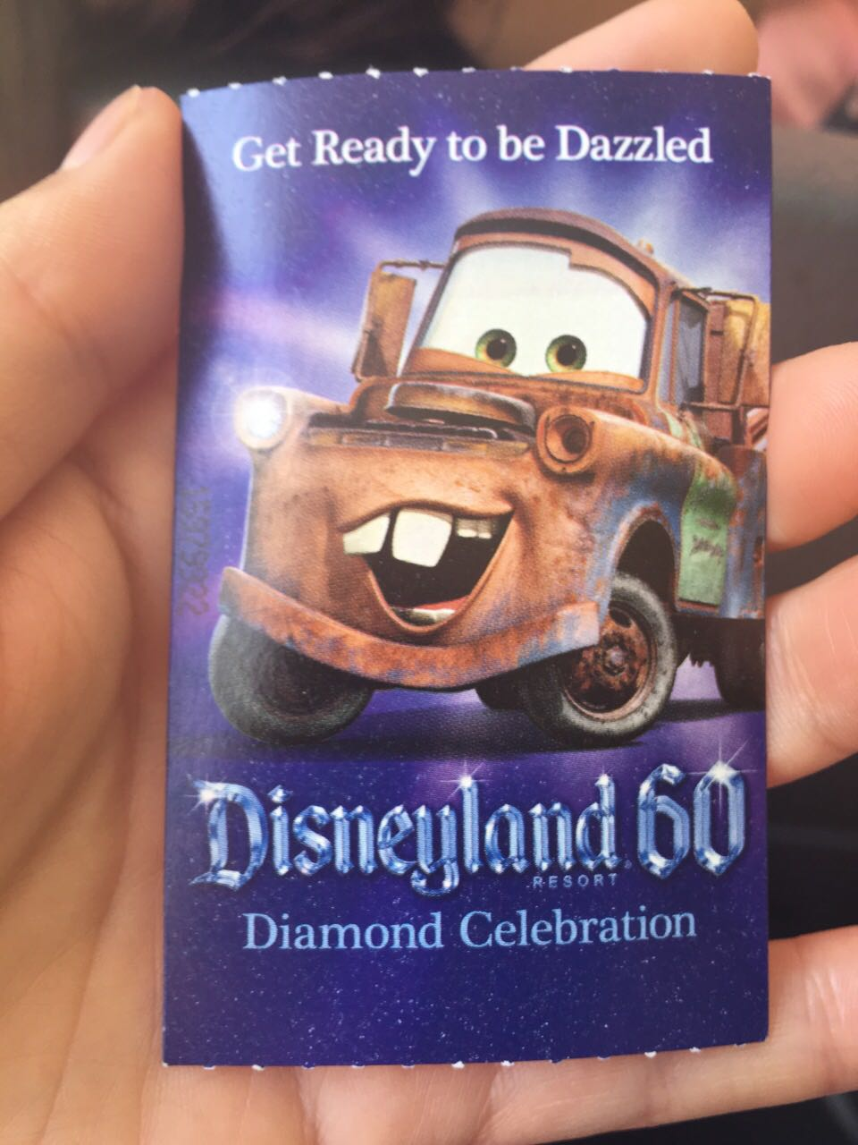 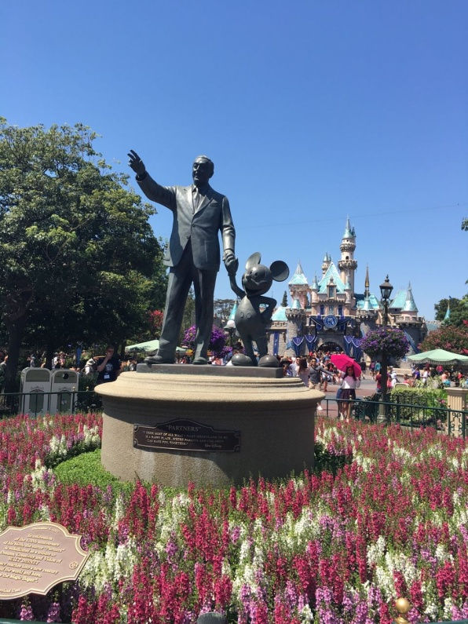

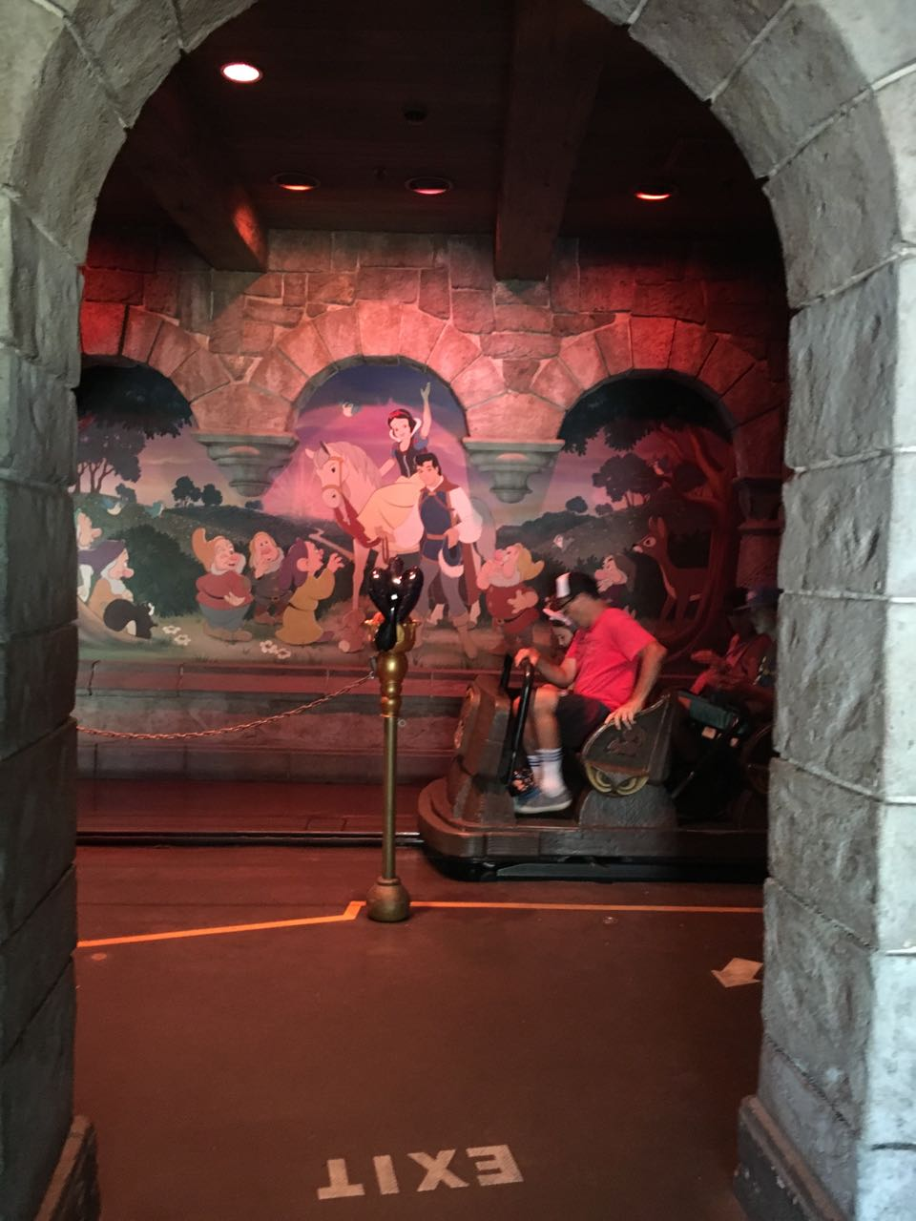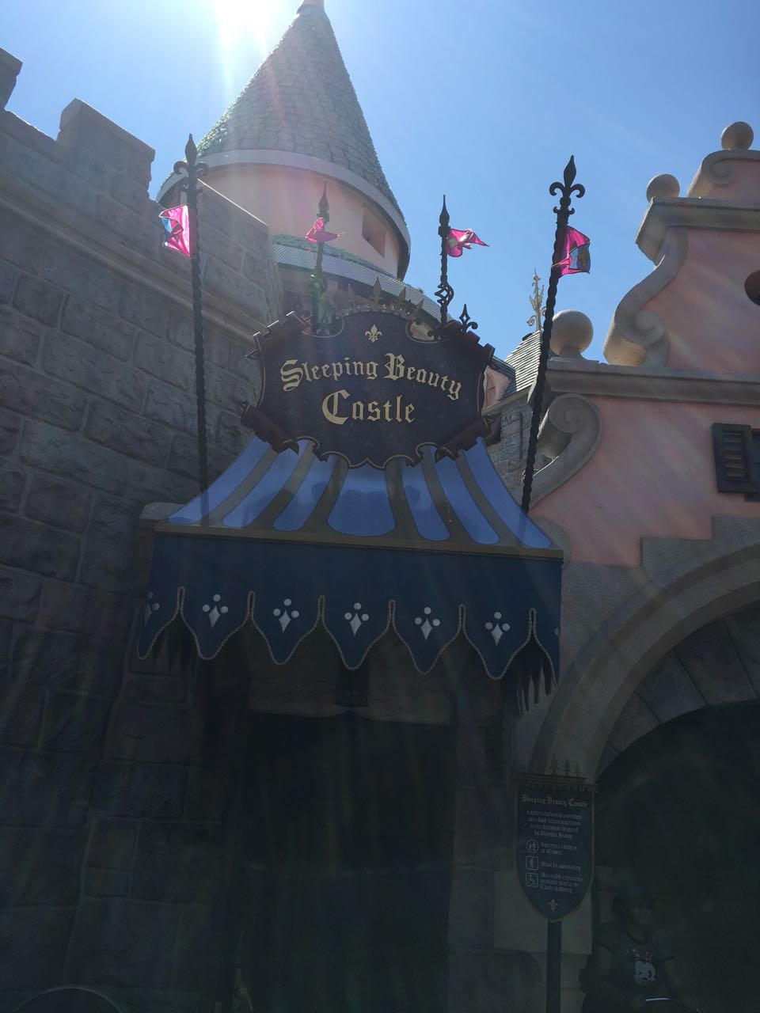

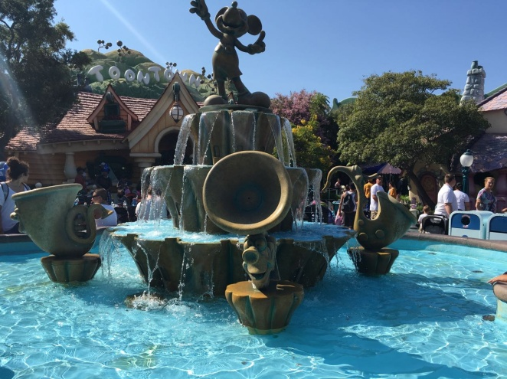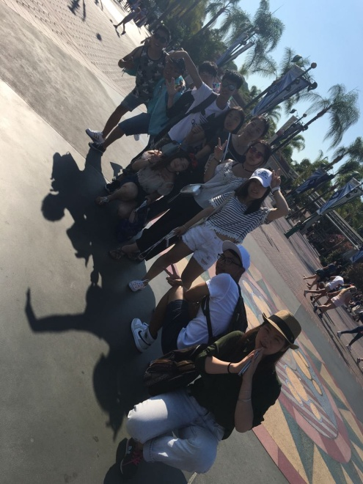

**结束愉快的美国之行**